HTML’ye Giriş

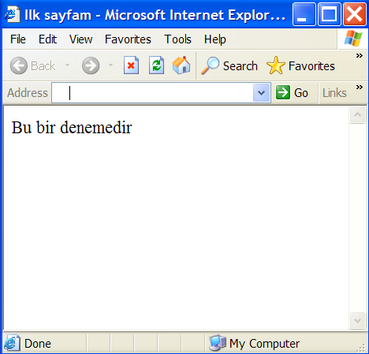
<HTML>

<HEAD>
<TITLE> İlk sayfam </TITLE>
</HEAD>

<BODY>
Bu bir denemedir
</BODY>

</HTML>

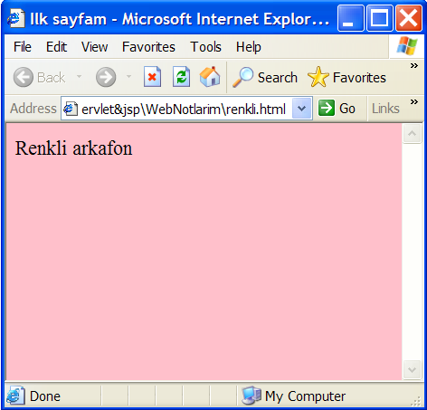
<BODY BGCOLOR=”pink”>
Renkli arkafon
</BODY>

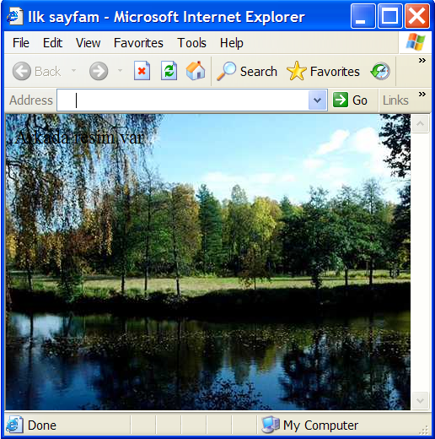
<BODY BACKGROUND =”resim.jpg”>
Arkada resim var
</BODY>

<HTML>
<HEAD>
<TITLE> Değişik Yazilar </TITLE>
</HEAD>
<BODY >
Yazilar <B> koyu </B>
<I> italik </I>
veya <U> alti çizgili </U>
ve hatta
<B> <U> <I> karişik </I > </U> </B>
bir biçimde yazilabilirler.
</BODY>
</HTML>

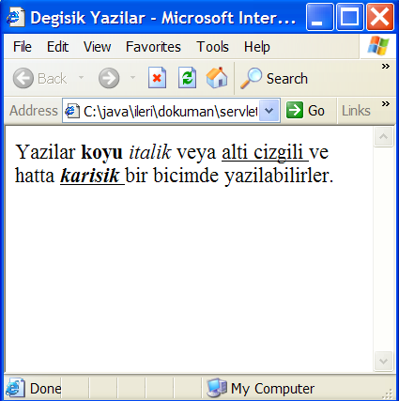

SAYFAYA RESİM EKLEME

<IMG> etiketi ile sayfaya resim eklenebilir.

<BODY BGCOLOR=”FFFFFF”>
<IMG SRC=”resim.gif” WIDTH=60 HEIGHT=70>
</BODY>

Burada SRC etiketinin yanında bulunan “resim.gif” dosyasının HTML dosyası ile aynı dizinde olduğu anlaşılıyor. (Genişlik ve yükseklik belirtilmezse de çalışır, ancak daha yavaş yüklenir.)

dizin
Dene.html
Resim.gif

Eğer “resim.gif” başka bir dizinde ise,

SRC=”resimler/resim.gif”
dizin
Burada resimin bir alt dizinde
olduğu anlaşılıyor.
Dene.html
Resim.gif
Resimler

resimler
SRC=”..../resim.gif”
dizin

Resim.gif, dene.html dosyasının bulunduğu bulunduğu dizinin bir üstünde bulunuyor.
Resim.gif
Dene.html

resimler
SRC=”.../.../resim.gif”
Resim.gif, html dosyasının bulun-
Resim.gif
Üstdizin

duğu dizinin iki üst dizininde.
dizin

Doğrudan resim.gif adresi verilebilir.
Dene.html

BAĞLANTI YAPMA

Bulunulan sayfadan başka bir sayfaya bağlantı yapmak mümkündür. Bağlantılar,
<A HREF=...> komutu ile yapılır. Komutun genel kullanımı:

<A HREF=”adres”>Açıklama</A>

Burada adres, başka bir HTML sayfası, FTP veya
E-Mail adresi olabilir.

<A HREF=”http://www.google.com”>google</A>adresine tıkla

Bana<A HREF=”mailto:deneme@yahoo.com”>
E-Mail</A>gönder

<FONT SIZE=5 COLOR=”#ff0000” FACE=”arial black”> buradan <A HREF=”resimli.html”> resimli.html</A> dosyasına bağlantı var</FONT>

bu resmi tıklayarak <A HREF=”resimli.html”>
<IMG SRC=”mekik.gif WIDTH=100 HEIGHT=100></A>
resimli.html dosyasına gidebilirsiniz.

TABLOLAR

En temel komut <TABLE>’dır.

<tr>:Satırı oluşturur.
<td>:Sütunu oluşturur.
<th>: Satır ve sütun başlıklarını oluşturur.

Diğer parametreler
<caption>:tablo ismi
<border>:Bir hücrenin çerçeve kalınlığı

<th> ve <td> komutları parametre olarak colspan veya rowspan alabilir.

Colspan: İç içe alınan alt sütun sayısı
Rowspan: İç içe alınan alt satır sayısı

<table>

<tr> <th> Başlık1 </th> <th> Başlık2 </th> </tr>

<tr> <td> Hücre1 </td> <td>Hücre2 </td> </tr>

</table>

Tabloların içine yazı yazılabildiği gibi resim de konulabilir.

Form’lar

<body>
<form method="post" action = "server_tarafında_calısan_program">
</form>
</body>
</html>

